LOGO票選
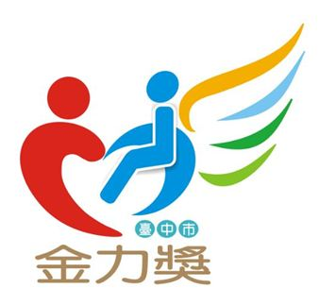
編號：1
名稱：金力獎
設計理念：
紅色為手代表愛心企業或廠商伸出雙手，願意進用身障者給予平等工作機會，以實際行動幫助為身障朋友帶來溫暖。
藍色為「力」字，造型以身障者和輪椅組成。
希望的羽翅代表飛躍障礙支持身障者能夠自立生活。
心指企業有愛、身障無礙。
獎項命名為「金力獎」， 身障人力的「力」字代表提升身障就業力，讓身障朋友能展露實力發揮工作潛能照亮職場，重拾生命的自信與希望。
作者：何幸枝
票數：0

網路票選可由臺中市政府勞工局網站〈www.labor.taichung.gov.tw〉進入點選「問卷調查」專區或「最新消息」訊息處都可進入票選喔!

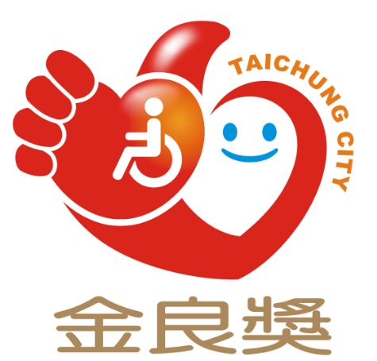
編號：2
名稱：金良獎
設計理念：
身障圖案和心指愛心雇主讓有就業能力的障礙人士，能有機會投入職場發揮潛能以自立生活。
豎起大拇指代表讚揚績優愛心企業和廠商為公益楷模，肯定樂意進用身障者支持身障就業。
大愛心彰顯友善企業雇主們的公益心同理心，願接納信任、託付進用。
笑顏代表樂在工作與進用身障人士讓微笑希望綻放。
獎項命名為「金良獎」，良代表優良績優進用單位，良也代表身障朋友越來越進步，有良好表現一展長才實現夢想。
作者：何幸枝
票數：0

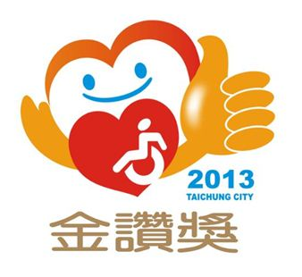
編號：3
名稱：金讚獎
設計理念：
輪椅人圖案代表先天或後天造成身心障礙的人士。
愛心和手代表：1.以開放的心胸展開雙臂，接納身障朋友走進社會、融入社會回饋社會。2.關懷弱勢協助身障朋友運用長才發揮理想。
豎起大拇指代表讚揚績優愛心企業和廠商為公益楷模，肯定樂意進用身障者支持身障就業。
微笑代表營造友善、溫馨的就業環境與無障礙生活空間以及身障員工用樂觀正面積極心面對挑戰重拾職場自信擁抱工作的快樂。
獎項命名為「金讚獎」，讚代表肯定與感謝為身障就業服務不斷付出的愛心雇主們，表達最崇高的敬意與讚揚。
作者：何幸枝
票數：0

網路票選可由臺中市政府勞工局網站〈www.labor.taichung.gov.tw〉進入點選「問卷調查」專區或「最新消息」訊息處都可進入票選喔!
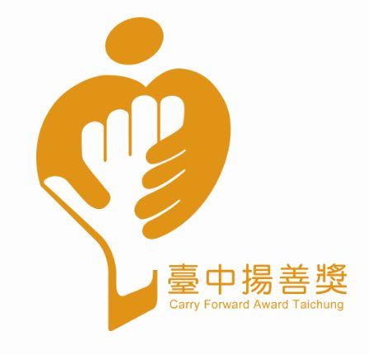
編號：4
名稱：臺中揚善獎
設計理念：
以愛心、關懷為logo設計主要發想，營造出台中市一個充滿愛心、積極、關懷之友善城市。
logo中愛心的形狀象徵台中以愛與關懷環抱身障朋友，藉由保留身障朋友就業機會，給予最實質的幫助，並時時刻刻不忘這群需要被關心、關愛的朋友。.
身障朋友藉由台中工作就業方面的幫助，能夠擁有向上提升的力量，在衣食無虞之下方能夠真正放心安心在大台中生活。
作者：丁宏欣
票數：0

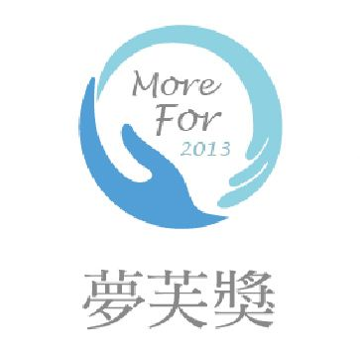
編號：5
名稱：夢芙獎(More For Award)
設計理念：
夢芙獎，取自「夢想扶持」的夢扶諧音。象徵該單位一路扶持、成就身心殘障者的純真夢想，意喻績優的用人單位「付出的更多」，對社會有正面的影響力。LOGO 設計意為藉由底下一雙手的扶持，成就了另一雙手的夢想，令身心殘障者得以藉由自己的雙手展翅飛翔、擁抱夢想，讓正面的能量轉化成一種美好的力量循環，互利互惠。
作者：呂玠樺
票數：0

網路票選可由臺中市政府勞工局網站〈www.labor.taichung.gov.tw〉進入點選「問卷調查」專區或「最新消息」訊息處都可進入票選喔!

